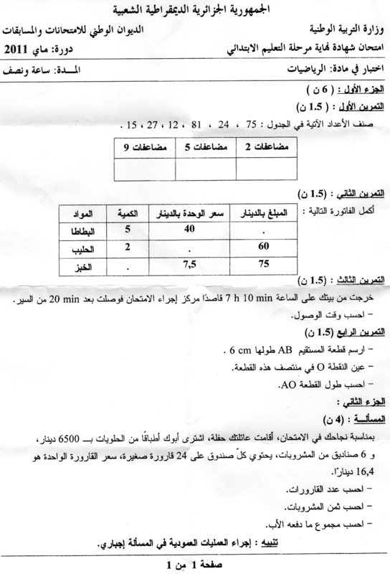
! C:\Documents and Settings\Administrateur\Mes documents\Téléchargements\حل نهائي لمشكلة التوافق.rar: Unexpected end of archive

الجـمـهـوريـة الجــزائــريـة الديـمـقـراطـيـة الشـعـبيـة
وزارة التربية الوطنية
مديرية التربية لـــولاية الجلفة
مفتشية التربية و التعليم الأساسي
المقاطعة الرابعة 04 – بالجلفة -
شـبـكــة التـقـويـــم
التمرين الأول: ( نقطة و نصف )

1 ـ تصنيف الاعداد في جدول 75 – 24 - 81 – 12 – 27 - 15 : 0,25 ن × 3
مضاعفات 02 | مضاعفات 05 | مضاعفات 09
12 -27 | 15 - 75 | 27 - 81
التمرين الثاني: ( نقطة و نصف ) : 0.5 ن × 3
المبلغ بالدينار | سعر الوحدة بالدينار | الـكمية | الـمواد
200 | 40 | 5 | بـطاطا
60 | 30 | 2 | الـحليـب
75 | 7.5 | 10 | الـخبـز

التمرين الثالث: ( نقطة و نصف ) ملاحظة : تقبل كل الإجراءات السليمة

السؤال | المعايير | المــــؤشــــــــــــــرات | العلامة
 |  |  | مجزأة | كاملة
2 | الاختيار السليم للأدوات | البحث عن وقت الوصول :  7 h 10 min + 20 min = 7 h 30 min . | 0.5 | 1.5
 | الاستعمال السليم للأدوات | العملية العمودية يقبل كل إجراء صحيح  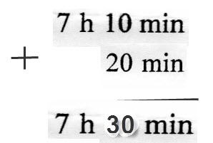 | 0.5
 | تقديم النتيجة | الوقت الوصول هو : 7 h 30 min او 7:30 | 0.5

التمرين الرابع : ( نقطة و نصف ) 02 ن للرسم و 01 للإجابة
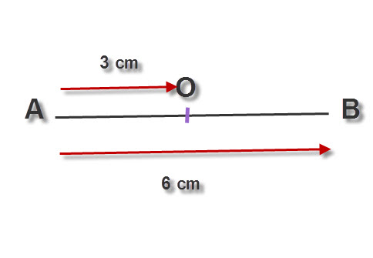

طول القطعة AB هو 3 cm

الوضعية الإدماجية ( 4 ن )
ملاحظة : تقبل كل الإجراءات السليمة
السؤال | المعايير | المــــؤشــــــــــــــرات | العلامة
 |  |  | مجزأة | كاملة
1 | الاختيار السليم للأدوات | البحث عدد القارورات :  24 ×4 = 144 | 0,25 | 1
 | الاستعمال السليم للأدوات | العملية العمودية يقبل كل إجراء صحيح  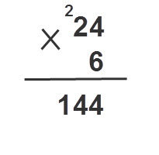 | 0,5
 | تقديم النتيجة | عدد القارورات هو : 144 DA | 0,25
2 | الاختيار السليم للأدوات | البحث عن ثمن المشروبات  16.4 × 144 = 2361.6 | 0,25 | 1.5
 | الاستعمال السليم للأدوات | العملية العمودية يقبل كل إجراء صحيح  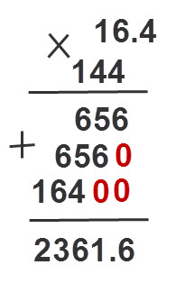 | 1
 | تقديم النتيجة | ثمن المشروبات هو 2361.6 DA | 0,25
3 | الاختيار السليم للأدوات | البحث عن المبلغ الذي دفعه الاب  2361.6 + 6500= 8861.6 | 0,25 | 1.25
 | الاستعمال السليم للأدوات | العملية العمودية يقبل كل إجراء صحيح  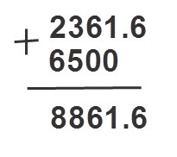 | 0.75
 | تقديم النتيجة | المبلغ الذي دفعه الاب هو : 8861,6 DA | 0,25
 | الإنقاذ | تنظيم الورقة و وضوح الخط و عدم الشطب | 0,25 | 0,25
 |  | المجموع |  | 4

